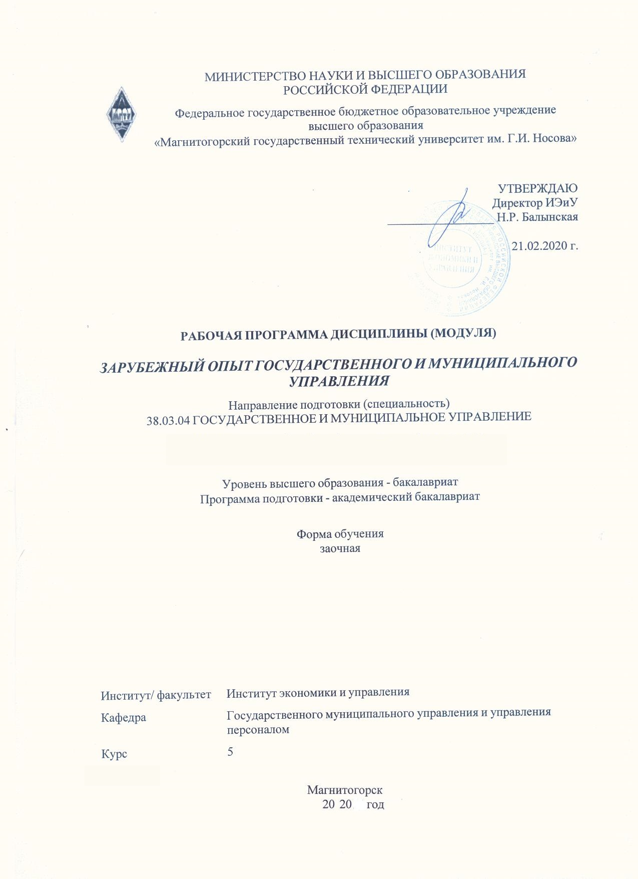

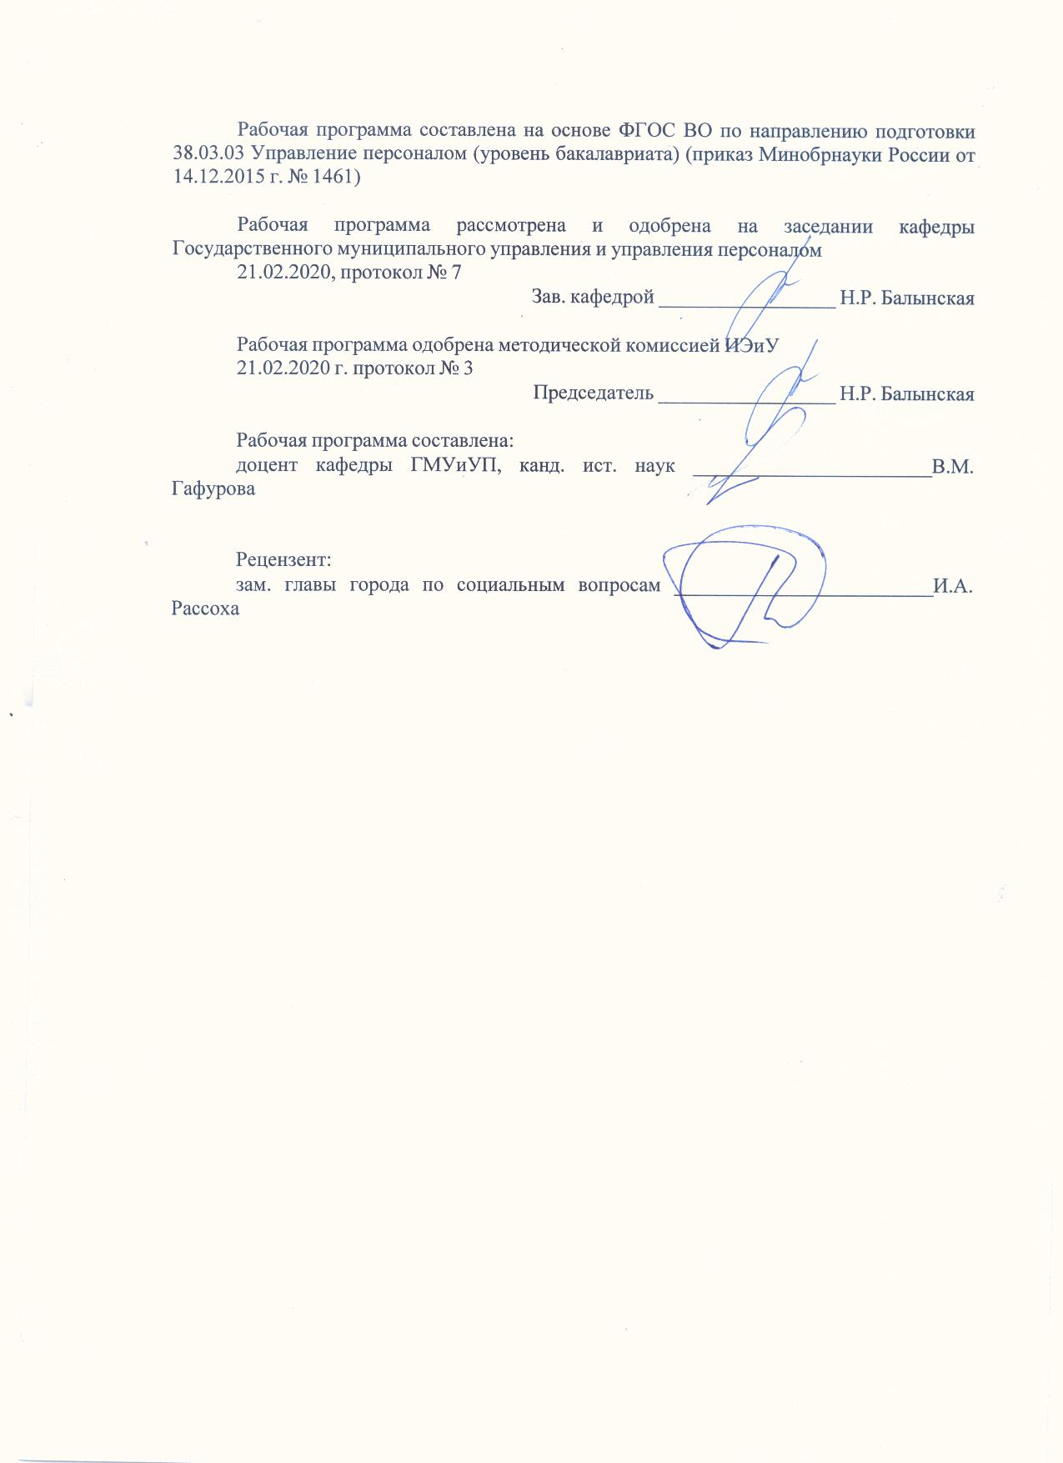

|  |  |
| --- | --- |
| **Листактуализациирабочейпрограммы** | |
|  |  |
|  | |
|  |  |
|  | |
|  |  |
| Рабочая программа пересмотрена, обсуждена и одобрена для реализации в 2021 - 2022 учебном году на заседании кафедры Государственного муниципального управления и управления персоналом | |
|  |  |
|  | Протокол от __ __________ 20__ г. № __  Зав. кафедрой _________________ Н.Р. Балынская |
|  |  |
|  | |
|  |  |
|  | |
|  |  |
| Рабочая программа пересмотрена, обсуждена и одобрена для реализации в 2022 - 2023 учебном году на заседании кафедры Государственного муниципального управления и управления персоналом | |
|  |  |
|  | Протокол от __ __________ 20__ г. № __  Зав. кафедрой _________________ Н.Р. Балынская |
|  |  |
|  | |
|  |  |
|  | |
|  |  |
| Рабочая программа пересмотрена, обсуждена и одобрена для реализации в 2023 - 2024 учебном году на заседании кафедры Государственного муниципального управления и управления персоналом | |
|  |  |
|  | Протокол от __ __________ 20__ г. № __  Зав. кафедрой _________________ Н.Р. Балынская |
|  |  |
|  | |
|  |  |
|  | |
|  |  |
| Рабочая программа пересмотрена, обсуждена и одобрена для реализации в 2024 - 2025 учебном году на заседании кафедры Государственного муниципального управления и управления персоналом | |
|  |  |
|  | Протокол от __ __________ 20__ г. № __  Зав. кафедрой _________________ Н.Р. Балынская |
|  |  |
|  | |
|  |  |
|  | |
|  |  |
| Рабочая программа пересмотрена, обсуждена и одобрена для реализации в 2025 - 2026 учебном году на заседании кафедры Государственного муниципального управления и управления персоналом | |
|  |  |
|  | Протокол от __ __________ 20__ г. № __  Зав. кафедрой _________________ Н.Р. Балынская |

|  |  |
| --- | --- |
| **1Целиосвоениядисциплины(модуля)** | |
| формированиеустудентовсистемысовременныхбазовыхзнанийпотеорииипрактикегосударственногоимуниципальногоуправлениязарубежом;  приобретениестудентамизнанийинавыковпоанализузарубежногоопытаГМУ;  формированиеспособностиксамоорганизацииисамообразованию;  формированиенавыковпланированияиорганизациидеятельностиоргановгосударственнойвластиРоссийскойФедерации,органовгосударственнойвластисубъектовРоссийскойФедерации,органовместногосамоуправления,государственныхимуниципальныхпредприятийиучреждений | |
|  |  |
| **2Местодисциплины(модуля)вструктуреобразовательнойпрограммы** | |
| ДисциплинаЗарубежныйопытгосударственногоимуниципальногоуправлениявходитввариативнуючастьучебногопланаобразовательнойпрограммы.  Дляизучениядисциплинынеобходимызнания(умения,владения),сформированныеврезультатеизучениядисциплин/практик: | |
| Территориальнаяорганизациянаселения | |
| Регионоведение | |
| Основыгосударственногоимуниципальногоуправления | |
| Связисобщественностьюворганахвласти | |
| Государственнаяимуниципальнаяслужба | |
| Знания(умения,владения),полученныеприизученииданнойдисциплиныбудутнеобходимыдляизучениядисциплин/практик: | |
| Подготовкакзащитеизащитавыпускнойквалификационнойработы | |
|  |  |
| **3Компетенцииобучающегося,формируемыеврезультатеосвоения**  **дисциплины(модуля)ипланируемыерезультатыобучения** | |
| Врезультатеосвоениядисциплины(модуля)«Зарубежныйопытгосударственногоимуниципальногоуправления»обучающийсядолженобладатьследующимикомпетенциями: | |
| Структурный  элемент  компетенции | Планируемыерезультатыобучения |
| ***ОК-7 способностью к самоорганизации и самообразованию*** | |
| Знать | * технологию самообразования; * основные методы и способы самоорганизации и самообразования; * правилаиспользованияпрограммы Moodle |
| Уметь | * определять практическую ценность информации; * раскрывать смысл идей, содержащихся в тексте; * устанавливать связи между научными концепциями и определять тенденции их развития; * формировать и обосновывать собственную позицию по вопросу исследования |
| Владеть | * технологиями организации процесса самообразования; приемами целеполагания во временной перспективе, способами планирования, организации, самоконтроля и самооценки деятельности * поиска, систематизации, комплексного анализа, синтеза и критической оценки материала по тематике исследования * выражения и обоснования собственной позиции |

|  |  |
| --- | --- |
| ***ПК-23 владением навыками планирования и организации деятельности органов государственной власти Российской Федерации, органов государственной власти субъектов Российской Федерации, органов местного самоуправления, государственных и муниципальных предприятий и учреждений, политических партий, общественно-политических, коммерческих и некоммерческих организаций*** | |
| Знать | * технологию и приемы работы с экономической и правовой документацией, правила ведения делопроизводства органов государственной власти РФ, органов государственной власти субъектов РФ, органов МСУ, государственных и муниципальных предприятий и учреждений, политических партий, общественно- политических, коммерческих и некоммерческих организаций |
| Уметь | * проектировать бизнес-процессы в организации, проводить их оптимизацию и реинжиниринг на предприятии, организовывать проекты создания и внедрения информационных систем, применять законы теории организации в управленческой практике |
| Владеть | * специальными программными средствами для эффективной организации деятельности органов государственной власти РФ, органов государственной власти субъектов РФ, органов МСУ, государственных и муниципальных предприятий и учреждений, политических партий, общественно-политических, коммерческих и некоммерческих организаций |

|  |  |  |  |  |  |  |  |  |  |
| --- | --- | --- | --- | --- | --- | --- | --- | --- | --- |
|  | **4.Структура,объёмисодержаниедисциплины(модуля)** | | | | | | | | |
| Общаятрудоемкостьдисциплинысоставляет3зачетныхединиц108акад.часов,втомчисле:  –контактнаяработа–4,4акад.часов:  –аудиторная–4акад.часов;  –внеаудиторная–0,4акад.часов  –самостоятельнаяработа–99,7акад.часов;  –подготовкакзачёту–3,9акад.часа  Формааттестации-зачет | | | | | | | | | |
|  |  |  |  |  |  |  |  |  |  |
| Раздел/тема  дисциплины | | Курс | Аудиторная  контактнаяработа  (вакад.часах) | | | Самостоятельнаяработастудента | Видсамостоятельной  работы | Форматекущегоконтроляуспеваемостии  промежуточнойаттестации | Кодкомпетенции |
| Лек. | лаб.  зан. | практ.зан. |
| 1.Названиетем | | |  | | | | | | |
| 1.1Основыгосударственногоуправлениявзарубежныхстранах | | 5 | 0,5/0,5И |  |  | 18 | Проработка лекционного материала, самостоятельное изучение дополнительного материала по теме, презентации, аналитический обзор | входнойконтроль | ОК-7,ПК-23 |
| 1.2Эволюциязарубежныхтеорийгосударственногоуправления | |  |  | 0,5/0,5И | 18 | Проработка лекционного материала, самостоятельное изучение дополнительного материала по теме, презентации, аналитический обзор | текущийконтроль | ОК-7,ПК-23 |
| 1.3Стратегическиеорганыгосударственногоуправлениявзарубежныхстранах.Принципы,функциииструктурагосударственногоуправлениязарубежом | | 0,5/0,5И |  |  | 16,7 | Проработка лекционного материала, самостоятельное изучение дополнительного материала по теме, презентации, аналитический обзор, составление глоссария | текущийконтроль | ОК-7,ПК-23 |
| 1.4ЗарубежныйопытГМУвстранахЕвропыиСША | |  |  | 1/1И | 14 | Проработка лекционного материала, самостоятельное изучение дополнительного материала по теме, презентации, аналитический обзор | текущийконтроль | ОК-7,ПК-23 |
| 1.5Организациягосударственнойслужбывзарубежныхстранах. | | 0,5/0,5И |  |  | 14 | Проработка лекционного материала, самостоятельное изучение дополнительного материала по теме, презентации, аналитический обзор | текущийконтроль | ОК-7,ПК-23 |
| 1.6ТеорииинтеграциивГМУ | |  |  | 0,5/0,5И | 5 | Проработка лекционного материала, самостоятельное изучение дополнительного материала по теме, презентации, аналитический обзор | текущийконтроль | ОК-7,ПК-23 |
| 1.7Зарубежныйопыторганизациимуниципальногоуправления. | | 0,5/0,5И |  |  | 14 | Проработка лекционного материала, самостоятельное изучение дополнительного материала по теме, презентации, аналитический обзор, составление глоссария,  подготовка к зачету | итоговоетестирование | ОК-7,ПК-23 |
| 1.8зачет | |  |  |  |  |  | зачет | ОК-7,ПК-23 |
| Итогопоразделу | | | 2/2И |  | 2/2И | 99,7 |  |  |  |
| Итогозасеместр | | | 2/2И |  | 2/2И | 99,7 |  | зачёт |  |
| Итогоподисциплине | | | 2/2И |  | 2/2И | 99,7 |  | зачет | ОК-7,ПК-23 |

|  |
| --- |
| **5Образовательныетехнологии** |
|  |
| Насегодняшнийденьсталиочевидныпреимуществаиспользованиякомпьютераналекционныхипрактическихучебныхзанятиях.Объяснениеновогоматериаласиспользованиемпрезентаций,выполненныхспомощьюпрограммMicrosoftPowerPointиMicrosoftFrontPage,вызываетинтересустудентов,способствуетлучшемуусвоениюматериала.Использованиекомпьютеранаучебныхзанятияхпозволяетпреподавателюэкономитьвремя,опрашиватьучащихсянакаждомзанятии,вестистатистикуопроса,выявлятьзападающиетемы.Такжеоднимизэффективныхсредствинформационныхтехнологийявляетсяэлектронныйучебник.Исходяизэтого,более20%всехзанятийпроводятсясприменениеминформационныхтехнологий.  Дляобеспечениянаибольшейэффективностиобразовательногопроцессавкурседаннойучебнойдисциплиныиспользуютсявпроцессеобученияпередовыеобразовательныетехнологии:  1)традиционныеобразовательныетехнологии(информационнаялекция,практическиезанятия);  2)технологияпроблемногообучения(проблемнаялекция,практическиезанятиявформепрактикума,кейс-метода);  3)игровыетехнологии(ролевыеиделовыеигры);  4)технологиипроектногообучения(творческийпроект);  5)интерактивныетехнологии(семинар-дискуссия);  6)информационно-коммуникационныеобразовательныетехнологии(лекция-визуализация,практическиезанятиявформепрезентации).  Лекционныезанятиянарядуссообщениемучебнойинформациипредполагаютирешениеследующихдидактическихзадач:заинтересоватьстудентовизучаемойтемой,разрушитьневерныестереотипы,убедитьвнеобходимостиглубокогоосвоенияматериала,побудитьксамостоятельномупоискуиактивноймыслительнойдеятельности,помочьсовершитьпереходоттеоретическогоуровнясоциально-экономическогопланированиявмуниципальныхобразованияхкприкладнымзнаниямвданнойобласти.  Проведениегрупповых(семинарскихипрактических)занятийпредполагаетрешениеразнообразныхдидактическихзадач:закреплениеполученныхзнаний,формированиеуменияприменятьихнапрактике,совершенствованиеуменияработатьсинформацией,анализировать,обобщать,приниматьиобосновыватьрешения,аргументированозащищатьсобственныевзглядывдискуссии,взаимодействоватьсдругимичленамигруппывпроцессеразрешенияконфликтныхситуаций. |
| **6Учебно-методическоеобеспечениесамостоятельнойработыобучающихся** |
| Представленовприложении1. |
|  |
| **7Оценочныесредствадляпроведенияпромежуточнойаттестации** |
| Представленывприложении2. |
|  |
| **8Учебно-методическоеиинформационноеобеспечениедисциплины(модуля)** |
| **а)Основнаялитература:** |
| 1.Государственнаяполитикаиуправлениев2ч.Часть2.Уровни,технологии,зарубежныйопыт:учебникдлявузов/А.П.Альгин[идр.];подредакциейЛ.В.Сморгунова.—2-еизд.,стер.—Москва:ИздательствоЮрайт,2020.—484с.—(Высшееобразование).—ISBN978-5-534-06763-7.—Текст:электронный//ЭБСЮрайт[сайт].—URL:<https://urait.ru/viewer/gosudarstvennaya-politika-i-upravlenie-v-2-ch-chast-2-urovni-tehnologii-zarubezhnyy-opyt-455037#page/1> |

|  |  |  |  |  |
| --- | --- | --- | --- | --- |
| . | | | | |
|  |  |  |  |  |
| **б)Дополнительнаялитература:** | | | | |
| 1.Лифанов,С.С.РазвитиетеорииипрактикигосударственногоуправлениявXXвеке:зарубежныйопыт/С.С.Лифанов//ЭГО:Экономика.Государство.Общество.—2018.—№1.—С.1-9.—ISSN2906-0029.—Текст:электронный//Электронно-библиотечнаясистема«Лань»:[сайт].—URL:<https://e.lanbook.com/journal/issue/311337>—Режимдоступа:дляавториз.пользователей.  2.Придыба,О.В.Внедрениесовременныхтехнологийвгосударственныйсектор:опытзарубежныхстран/О.В.Придыба//Государственноеимуниципальноеуправление.УченыезапискиСКАГС.—2018.—№2.—С.258-265.—ISSN2079-1690.—Текст:электронный//Электронно-библиотечнаясистема«Лань»:[сайт].—URL:<https://e.lanbook.com/journal/issue/308202>(датаобращения:04.10.2020).—Режимдоступа:дляавториз.пользователей.  3.Печерская,Е.В.Зарубежныйопытадминистративногореформированияироссийскаяпрактика/Е.В.Печерская//Государственноеимуниципальноеуправление.УченыезапискиСКАГС.—2015.—№1.—С.216-223.—ISSN2079-1690.—Текст:электронный//Электронно-библиотечнаясистема«Лань»:[сайт].—URL:<https://e.lanbook.com/journal/issue/299544>(датаобращения:04.10.2020).—Режимдоступа:дляавториз.пользователей. | | | | |
| **в)Методическиеуказания:** | | | | |
| вприложении3 | | | | |
|  |  |  |  |  |
| **г)ПрограммноеобеспечениеиИнтернет-ресурсы:** | | | | |
| **Программноеобеспечение** | | | | |
|  | НаименованиеПО | №договора | Срокдействиялицензии |  |
|  | MSWindows7Professional (дляклассов) | Д-1227-18от08.10.2018 | 11.10.2021 |  |
|  | MSOffice2007Professional | №135от17.09.2007 | бессрочно |  |
|  | 7Zip | свободнораспространяемоеПО | бессрочно |  |
|  | FARManager | свободнораспространяемоеПО | бессрочно |  |
|  |  |  |  |  |
| **Профессиональныебазыданныхиинформационныесправочныесистемы** | | | | |
|  | Названиекурса | | Ссылка |  |
|  | ЭлектроннаябазапериодическихизданийEastViewInformationServices,ООО«ИВИС» | | https://dlib.eastview.com/ |  |
|  |  |
|  | Национальнаяинформационно-аналитическаясистема–Российскийиндекснаучногоцитирования(РИНЦ) | | URL:https://elibrary.ru/project_risc.asp |  |
|  | ПоисковаясистемаАкадемияGoogle(GoogleScholar) | | URL:https://scholar.google.ru/ |  |
|  | Информационнаясистема-Единоеокнодоступакинформационнымресурсам | | URL:http://window.edu.ru/ |  |
|  | ЭлектронныересурсыбиблиотекиМГТУим.Г.И.Носова | | http://magtu.ru:8085/marcweb2/Default.asp |  |

|  |  |  |  |
| --- | --- | --- | --- |
|  | РоссийскаяГосударственнаябиблиотека.Каталоги | https://www.rsl.ru/ru/4readers/catalogues/ |  |
|  | Международнаянаукометрическаяреферативнаяиполнотекстоваябазаданныхнаучныхизданий«Webofscience» | http://webofscience.com |  |
|  | Международнаяреферативнаяиполнотекстоваясправочнаябазаданныхнаучныхизданий«Scopus» | http://scopus.com |  |
| **9Материально-техническоеобеспечениедисциплины(модуля)** | | | |
|  |  |  |  |
| Материально-техническоеобеспечениедисциплинывключает: | | | |
| Учебныеаудиториидляпроведениязанятийлекционноготипа:мультимедийныесредствахранения,передачиипредставленияинформации.  2.Учебныеаудиториидляпроведенияпрактическихзанятий,групповыхииндивидуальныхконсультаций,текущегоконтроляипромежуточнойаттестации:мультимедийныесредствахранения,передачиипредставленияинформации;комплекстестовыхзаданийдляпроведенияпромежуточныхирубежныхконтролей.  3.Помещениядлясамостоятельнойработы:обучающихся:персональныекомпьютерыспакетомMSOffice,выходомвИнтернетисдоступомвэлектроннуюинформационно-образовательнуюсредууниверситета  4.Помещениядляхраненияипрофилактическогообслуживанияучебногооборудования:шкафыдляхраненияучебно-методическойдокументации,учебногооборудованияиучебно-наглядныхпособий. | | | |
|